c-01

加一个妈妈在画面消失之后在水里翻找的画面，像是要捞回水面原来的东西，很慌张。

C-03互动
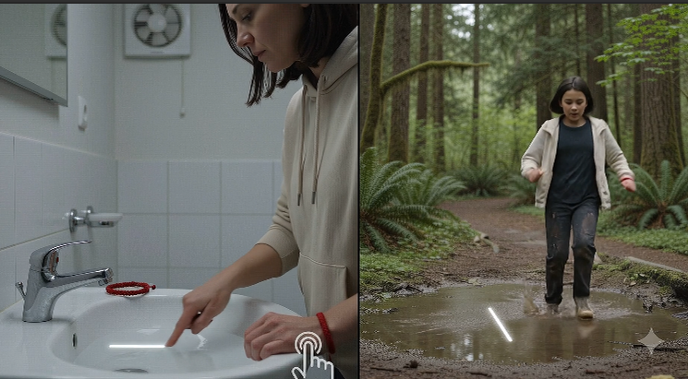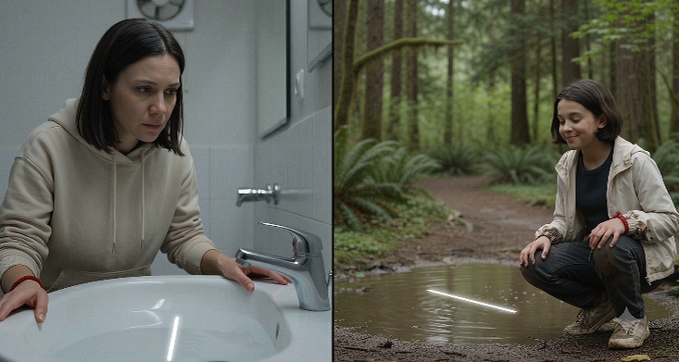

B空间。人物第一幕就穿帮，两个红绳，都没放水里，一开始是右边，在没有切换镜头的情况下突然跑左边了，然后a空间小女孩感觉上一个镜头还在受到Σ(っ °Д °;)っ这种表情，下一幕在散步一样路过一个水洼，然后笑得像是在和妈妈打视频电话而不是在陌生环境见到家人的激动。然后和下一幕也接不上。
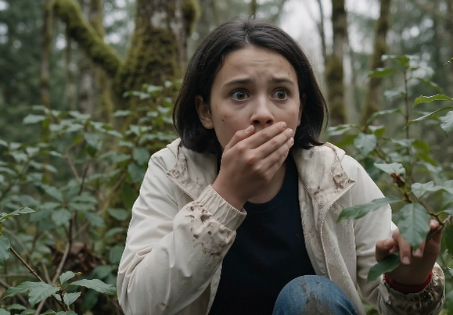
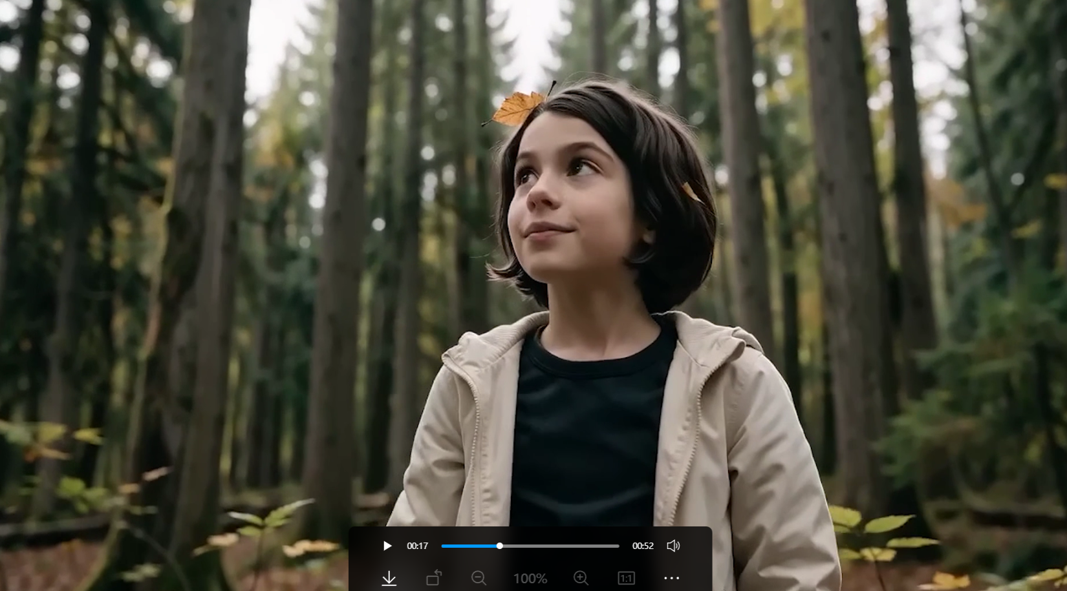
这个修改镜头，节奏太慢，不要单独这一个生，最好和后面剧情衔接两个合并一起这样ai能理解剧情，现在这个音乐和人物表情太莫名其妙了。
“uncle li leon？”
A1猛然从灌木丛中站起，头上粘着枯叶，A2吓一跳手中树枝垂落。

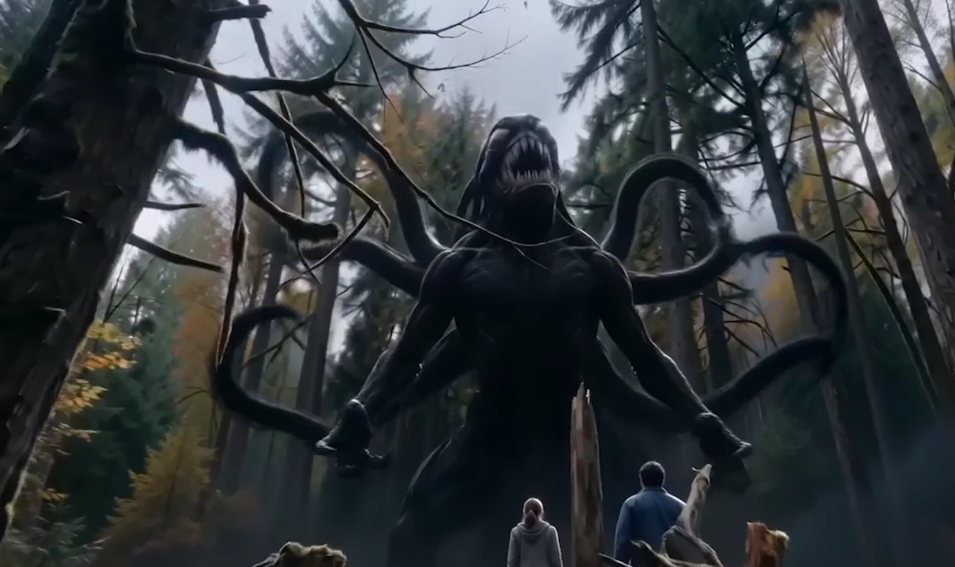

怪物不要这么快就有形状，参考这个的黑雾感：
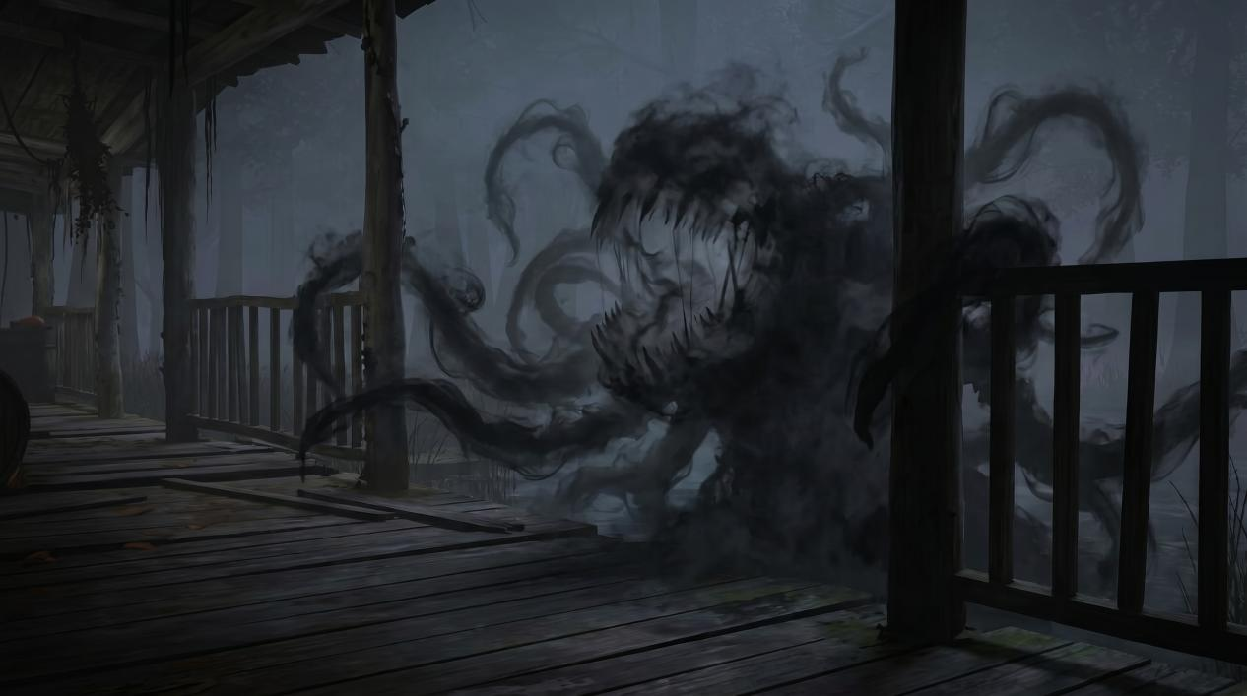

（如果改不了就算了，重点是互动那块）

